Resumen. Este trabajo fue una recopilazación de información ssobre las diferentes herramientas que contiene el leguaje Python en el area del analisis de sistemas de control. Con dischas herramientas se procedio a analizar diferentes casos con el fin de conparar resultados de calculos teroricos con los resusltados practicos obtenidos por medio de las librerias que se intalarón en el editor Pycharm facilitando la programación en Python..
Araya Fallas, Gerardo.
gaf1@estudiantec.cr
Instituto Tecnológico de Costa Rica

Implementación del lenguaje de programación Python en la Solución de Problemas de Control de Sistemas

Índice de Términos: Ecuacion de estados, Lugar de la raices, Matematicas Simbolica, Python, Sistemas de control.

INTRODUCCIÓN
En el proceso en que el ser humano indica que hacer a una computadora es necesario poder pasar de un lenguaje de humanos a un lenguaje de maquinas. Para lo cual se requiere un conjunto de instruciones, las cuales son necesarias traducirlas e implementarlas. El lenguaje que basico que utlizan los computadores se denomina Lenguaje de Máquina. Este codigo se puede presentar al procesador de dos formas: por medio de un interprete o por medio de un compilador. Cual es la difrencia? El interprete es un programa que se encarga de procesar el codigo fuente(es decir el software a implementar), mientras se esta ejecutando , el proceso se hace linea por linea, es decir que lee, analiza y carga cada instrucción. El proceso se detiene solo cuando termina de interpretar o existe un error, acilitando su depuración. En el caso del compilador se encarga de traducir todo el codigo fuente a codigo de maquina, solo hasta que este todo traducido es que se ejecuta en el microprosador, en algunos casos se usa un proceso intermedio en la ejecución que trata de traducir el programa a un codigo intermedio llamado codigo de objeto. El lenguaje Python es tipo interprete, facil de depurar, aunque mas lenta su ejecución.

Figura1. Codigo de instalacion de editor idle.

Imprementacion

Editor de Python
Para facilitar la programación en lengjaue Python existe diferentes herramientas unas propietarias y otras de terceros, que permiten depurar el codigo fuente. Entre estos estan IDLE shell, PyCharm o Spyder: Para fines practico se ilustraran las instalaciones del IDLE Shell, el cual trabaja en la terminal, el Pycharm permite realizar la edición en un ambiente grafico. Ver Figura 1 y Figura 2, las cuales permite visuializar la instalación de los editores en un ambiente con un sistema operativo Linux-Ubuntu

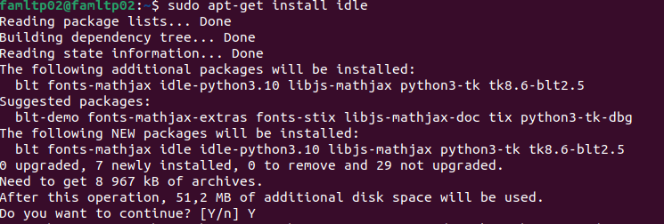

Figura1. Codigo de instalacion de editor idle.

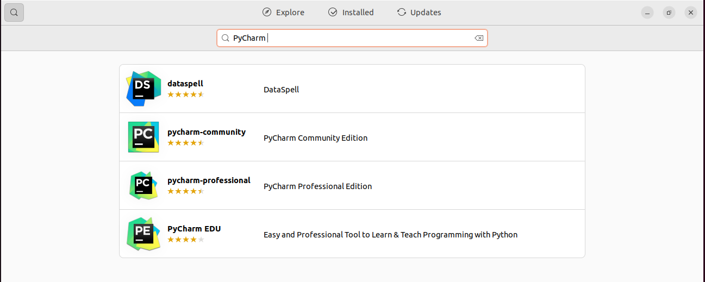

Figura 2. Diferentes distribuciones de Pycharm

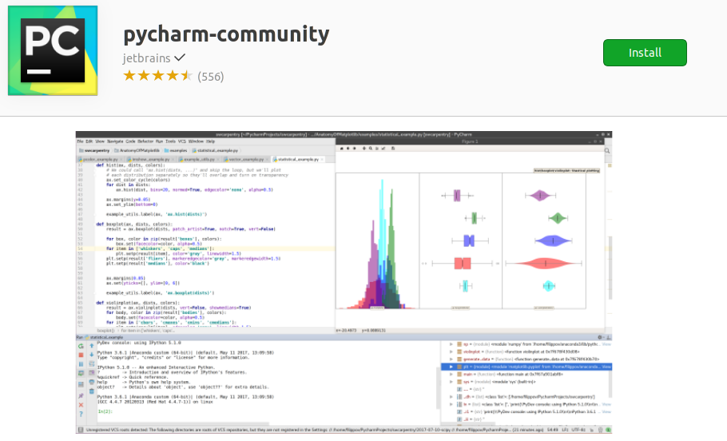

Figura 3. Proceso instalador de Pycharm

Librerias o Bibliotecas Matematicas en Python
Las librerias o bibliotecas en el lenguaje de programación se refiere a conjunto de implementaciones realizadas previamente de las cuales se puedena hacer uso solo invocandolas. Existen tantas librerias como necesidades de soluciones se necesitan. En el campo de la matematica Python tiene librerias como numpy, que es la base para cualquier tipo de calculo numerico, en el area grafica se usa la librería Matplotlib, para el caso de Sistemas de Control, se utiliza la librería denominada control, con dicha librería se puede proceder a resolver ecuacuaciones de estado,calcular los ceros y polos de los polinomios analizados, diagramar los polos y ceros con el fin de detreminar la estabilidad de un sistema entre otras tantas funciones de estas librerias, ilustradas por medio de las siguientes imagenes.

figuras
Se procesarán todas las tablas y figuras como imágenes. Sin embargo, IEEE no puede extraer las tablas y figuras incluidas en su documento. (Las figuras y tablas que usted inserta en su documento sólo están solo para ayudarle a medir el tamaño de su documento, por conveniencia de los árbitros, y para hacerlo fácil para usted distribuir las preimpresiones.) Por tanto, someta, en hojas de papel separadas, versiones agrandadas de las tablas y figuras que aparecen en su documento. Éstas son las imágenes que el IEEE examinará y publicará con su documento.

Archivos electrónicos de Imagen (Opcional)
Usted tendrá mayor control sobre la apariencia de sus figuras si usted puede preparar los archivos electrónicos de imagen. Si usted no tiene las habilidades de computación requeridas, sólo someta las impresiones de papel como se indicó anteriormente y salte esta sección.
1) la Manera más fácil: Si usted tiene un escáner, la manera mejor y más rápida de preparar los archivos de la figura sin color es imprimir sus tablas y figuras en el papel exactamente como usted quiere que ellas aparezcan, escanéelas , y luego guárdelas en archivo en formatos PostScript (PS) o Encapsulated PostScript (EPS). Use un archivo separado para cada imagen. Los nombres de archivo deben ser de la forma “fig1.ps” o “fig2.eps.”

La matemática
Si usted está usando Word, use el Editor de Ecuaciones de Microsoft o el complemento MathType (http://www.mathtype.com) para las ecuaciones en su documento (Insertar | Objeto | Crear Nuevo | Editor de Ecuaciones de Microsoft o Ecuación MathType).

Las unidades
Use SI (MKS) o CGS como unidades primarias. (Se prefieren las unidades del SI fuertemente.) Pueden usarse las unidades inglesas como unidades secundarias (en paréntesis). Esto se aplica a los documentos en el almacenamiento de información. Por ejemplo, escriba “15 Gb/cm2 (100 Gb/in2).” Una excepción es cuando se usan las unidades inglesas como los identificadores en el comercio, como “3½ en la unidad de disco.” Evite combinar SI y unidades de CGS, como la corriente en los amperios y el campo magnético en oersteds. Esto lleva a menudo a la confusión porque las

ecuaciones no cuadran dimensionalmente. Si usted debe usar unidades mixtas, claramente declare las unidades para cada cantidad en una ecuación.
La unidad del SI para la fuerza del campo magnético H es A/m. Sin embargo, si usted desea usar unidades de T, o referirse a densidad de flujo magnético B o la fuerza del campo magnético simbolizadas como µ₀H. Use un punto en el centro para separar las unidades compuestas, por ejemplo, “A·m².”
TABLE I
Units for Magnetic Properties
Symbol | Quantity | Conversion from Gaussian and  CGS EMU to SI ª
Φ | magnetic flux | 1 Mx → 10⁻⁸ Wb = 10⁻⁸ V·s
B | magnetic flux density,  magnetic induction | 1 G → 10⁻⁴ T = 10⁻⁴ Wb/m²
H | magnetic field strength | 1 Oe → 10³/(4π) A/m
m | magnetic moment | 1 erg/G = 1 emu  → 10⁻³ A·m² = 10⁻³ J/T
M | magnetization | 1 erg/(G·cm³) = 1 emu/cm³  → 10³ A/m
4πM | magnetization | 1 G → 10³/(4π) A/m
σ | specific magnetization | 1 erg/(G·g) = 1 emu/g → 1 A·m²/kg
j | magnetic dipole  moment | 1 erg/G = 1 emu  → 4π × 10⁻¹⁰ Wb·m
J | magnetic polarization | 1 erg/(G·cm³) = 1 emu/cm³  → 4π × 10⁻⁴ T
χ, κ | susceptibility | 1 → 4π
χ_{ρ} | mass susceptibility | 1 cm³/g → 4π × 10⁻³ m³/kg
μ | permeability | 1 → 4π × 10⁻⁷ H/m  = 4π × 10⁻⁷ Wb/(A·m)
μ_{r} | relative permeability | μ → μ_{r}
w, W | energy density | 1 erg/cm³ → 10⁻¹ J/m³
N, D | demagnetizing factor | 1 → 1/(4π)
No vertical lines in table. Statements that serve as captions for the entire table do not need footnote letters.
ªGaussian units are the same as cgs emu for magnetostatics; Mx = maxwell, G = gauss, Oe = oersted; Wb = weber, V = volt, s = second, T = tesla, m = meter, A = ampere, J = joule, kg = kilogram, H = henry.

Indicaciones útiles

figuras y tablas
Las figuras grandes y tablas pueden ocupar el espacio de ambas columnas. Ponga los subtítulos de las figuras debajo de las figuras; ponga los títulos de las tablas sobre las tablas. Si su figura tiene dos partes, incluya las etiquetas “(a)” y “(b)” como parte de las obras de arte. Por favor verifique que las figuras y tablas que usted menciona en el texto realmente existan. Por favor no incluya subtítulos como parte de las figuras. No ponga subtítulos en “cuadros de texto” vinculados a las figuras. No ponga bordes externos en sus figuras. Use la abreviación “Fig.” incluso al principio de una frase. No abrevie “Tabla”. Las tablas se numeran con números romanos.

No use color a menos que sea necesario para la interpretación apropiada de sus figuras. Las etiquetas de los ejes de las figuras son a menudo una fuente de confusión. Use palabras en lugar de símbolos. Como ejemplo, escriba la cantidad “Magnetización,” o “Magnetización M,” no sólo “M.” Ponga las unidades en los paréntesis. No etiquete los ejes sólo con las unidades. Como en la Fig. por ejemplo, 1 escriba “Magnetización (A/m)” o “Magnetización (A·m⁻¹)” no sólo “A/m.” No etiquete los ejes con una proporción de cantidades y unidades. Por ejemplo, escriba “Temperatura ( K),” no “Temperatura /K.”
Los multiplicadores pueden ser sobre todo confusos. Escriba “Magnetización (kA/m)” o “Magnetización (10³ A/m).” No escriba “Magnetización (A/m) × 1000” porque el lector no sabrá si la etiqueta del eje de arriba en la Fig. 1 significa 16000 A/m o 0.016 A/m. Las etiquetas de la figura deben ser legibles, aproximadamente 8 a 12 tipo punto.

Referencias
Numere las citas consecutivamente en paréntesis cuadrados [1]. El punto de la frase sigue los paréntesis [2]. múltiples referencias [2], [3] son numeradas con los paréntesis separados [1]–[3]. Al citar una sección en un libro, por favor dé los números de página pertinentes [2]. En las frases, simplemente refiérase al número de la referencia, como en [3]. No use “Ref. [3]” o “referencia [3]” excepto al principio de una frase: “la Referencia [3] muestra... .”
Numere las notas a pie de página separadamente en los exponentes (Insertar | Referencia | Nota a pie de página). Ponga la nota a pie de página actual al fondo de la columna en que se cita; no ponga las notas a pie de página en la lista de referencias (notas del final). Use letras para las notas a pie de página en la tabla (ver Tabla I).
Por favor note que las referencias al final de este documento están en estilo referido preferido. Dé todos los nombres de los autores; no use “el al del” a menos que hay seis autores o más. Use un espacio después de las iniciales de los autores. Documentos que no se han publicado deben citarse como “inédito” [4]. Documentos que se han sometido o se han aceptado para la publicación deben citarse como “sometido a publicación” [5]. Por favor dé afiliaciones y direcciones para las comunicaciones personales [6].
Escriba con mayúscula sólo los primeros términos del título del documento, salvo los nombres propios y símbolos del elemento. Si usted esta corto de espacio, puede omitir los títulos del documento. Sin embargo, los títulos del documento son útiles a sus lectores y se recomiendan fuertemente.

Abreviaciones y Siglas
Defina las abreviaciones y siglas la primera vez que sean usadas en el texto, incluso después de que se hayan definido en la teoría. Las abreviaciones como IEEE, SI, ac, y dc no tienen que ser definidas. Las abreviaciones que llevan puntos incorporados no deben tener espacios: escriba “C.N.R.S.,” no “C. N. R. S.” No use las abreviaciones en el título a menos que ellas sean inevitables (por ejemplo, “IEEE” en el título de este artículo).

Ecuaciones
Numere las ecuaciones consecutivamente con los números de la ecuación en paréntesis contra el margen derecho, como en (1). Primero use al editor de ecuaciones para crear la ecuación. Luego seleccione estilo de encarecimiento “Ecuación”. Presione la tecla tab y escriba el número de la ecuación en los paréntesis. Para hacer sus ecuaciones más compactas, usted puede usar (/), la función exp, o exponentes apropiados. Use los paréntesis para evitar las ambigüedades en los denominadores. Puntúe las ecuaciones cuando ellos son parte de una frase, como en

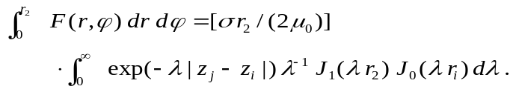 (1)

Esté seguro que los símbolos en su ecuación han estado definidos antes de aparecer la ecuación o inmediatamente enseguida. Ponga en cursiva los símbolos (T podría referirse a la temperatura, pero T es la unidad tesla). Refiérase a “(1),” no a “Eq. (1)” o “la ecuación (1),” excepto al principio de una oración: “la Ecuación (1) es... .”

Otras Recomendaciones
Use un espacio después de los puntos finales y de los dos pontos. Una con guión los modificadores complejos: “campo - cero -refrescando la magnetización.” Evite hacer balancear en el aire los participios, como, “Usando (1), el potencial era calculado.” [No está claro quién o que usó (1).] Escriba en cambio, “El potencial era calculado usando (1),” o “Usando (1), nosotros calculamos el potencial.”
Use un cero antes de los puntos decimales: “0.25,” no “.25.” Use “cm³,” no “cc.” Indique las dimensiones simplificadas como “0.1 cm × 0.2 cm,” no “0.1 × 0.2 cm².” La abreviación para “segundos” es “s,” no “sec.” No mezcle los nombres completos y abreviaciones de unidades: use “Wb/m²” o “webers por metro cuadrado,” no “webers/m².” Al expresar un rango de valores, escriba “7 a 9” o “7-9,” no “7~9.”
Una declaración en paréntesis al final de una frase se puntúa fuera del paréntesis del cierre (gusta esto). (Una frase en paréntesis se puntúa dentro de los paréntesis.) En inglés americano, los puntos finales y comas van dentro de las comillas, como “este punto.” Otra puntuación va “afuera”! Evite las reducciones; por ejemplo, escriba “do not” en lugar de “don’t.” La coma consecutiva se prefiere: “A, B, y C” en lugar de “A, B y C.”
Si usted desea, puede escribir en primera persona singular o plural y puede usar la voz activa (“yo observé que...” o “Nosotros observamos que...” en lugar de “fue observado que...”). Recuerde verificar la ortografía. Si su idioma nativo no es inglés, por favor consiga que un colega angloparlante nativo corrija su documento.

Algunos Errores Comunes
La palabra “data (datos)” es plural, no singular. El subíndice para la permeabilidad del vacío µ₀ es cero, no un escriba en letras minúsculas la letra “o.” El término para la magnetización residual es “remanente. Use la palabra “micrómetro” en lugar de “microm.” Un gráfico dentro de un gráfico es una “intercalación,” no una “inserción.” La palabra “alternativamente” se prefiere a la palabra “alternadamente” (a menos que usted realmente quiera decir algo que alterne). Use la palabra “considerando que” en lugar de “mientras” (a menos que usted está refiriéndose a los eventos simultáneos). No use la palabra “esencialmente” para significar “aproximadamente” o “eficazmente.” No use la palabra “emisión” como una alusión para “problema.” Cuando las composiciones no son los símbolos químicos especificados, separados por-guiones; por ejemplo, “NiMn” indica la aleación Ni_{0.5}Mn_{0.5} compuesto considerando que “Ni-Mn” indica una aleación de alguna composición Ni_{x}Mn_{1-x}.
Sea consciente de los diferentes significados de los homófonos “afectar” (normalmente un verbo) y “efecto” (normalmente un nombre), “complemento” y “cumplimiento,” “continúo” y “discreto,” “principal” (por ejemplo, “el investigador principal”) y “principio” (por ejemplo, “el principio de medida”). No confunda “implicar” e “inferir.”
Los prefijos como “non,” “sub,” “micro,” “multi,” y “" ultra” no son palabras independientes; ellas deben unirse a las palabras que ellos modifican, normalmente sin un guión. No hay ningún período después “et” en la abreviación latina “et al.” (también se pone en cursiva). La abreviación “i.e.,” significa “es decir,” y la abreviación “e.g.,” significa “por ejemplo” (estas abreviaciones no se ponen cursiva).
Un excelente manual de estilos y fuente de información para escritores de la ciencia es [8]. Una guía general de estilos IEEE, Información para Autores, está disponible en http://www.ieee.org/organizations/pubs/transactions/information.htm

Política editorial
No se requiere sumisión de un manuscrito por la participación en una conferencia. No someta una versión de una nueva presentación de un documento que usted ha sometido o ha publicado en otra parte. No publique datos o resultados “preliminares”. El autor sometido es responsable para estar de acuerdo con todos los coautores y cualquier consentimiento requerido de los patrocinadores antes de someter un documento (paper). IEEE TRANSACTIONS and JOURNALS disuade fuertemente la paternidad literaria de cortesía. Es obligación de los autores citar el trabajo previo pertinente.
Las TRANSACCIONES publican documentos relacionados a conferencias que se han recomendado para la publicación en base a la revisión del par.
Por lo menos se requieren dos revisiones para cada documento sometido. Para los documentos relacionados a conferencias, la decisión para aceptar o rechazar un documento es hecho por los editores de la conferencia y el comité de publicaciones; las recomendaciones de los árbitros sólo son asesorías. Inglés indescifrable es una razón válida para el rechazo. Los autores de documentos rechazados pueden revisar y resometer ellos a las TRANSACCIONES como los documentos regulares, después de lo cual ellos se repasarán por dos nuevos árbitros.

Principios de publicación
El contenido de las TRANSACCIONES y PERIÓDICOS de IEEE son repasados por el par y archivados. Las TRANSACCIONES publican artículos eruditos de valor del archivo así como exposiciones tutoriales y revisiones críticas de asuntos clásicos y temas de interés actual.
Los autores deben considerar los puntos siguientes:
Documentos técnicos sometidos a publicación deben adelantar el estado de conocimiento y deben citar el trabajo previo pertinente.
La longitud de un documento sometido debe ser correspondiente con la importancia, o apropiado a la complejidad, del trabajo. Por ejemplo, una extensión obvia de trabajo previamente publicado no podría ser apropiada para la publicación o podría tratarse adecuadamente en sólo unas páginas.
Los autores deben convencer a ambos críticos del par y los editores del mérito científico y técnico del documento; las normas de prueba son más altas cuando se reportan resultados extraordinarios o inesperados.
Porque la repetición se requiere para el progreso científico, documentos sometidos a la publicación deben proporcionar información suficiente para permitirles a los lectores realizar experimentos similares o cálculos y usar los resultados informados. Aunque no todo necesita ser descubierto, un documento debe contener nueva, usada, e información totalmente descubierta. Por ejemplo, la composición química de un espécimen necesita que no se informe si el propósito principal de un documento es introducir una nueva técnica de la medida. Los autores deben esperar ser desafiados por críticos si los resultados no son soportados por los datos adecuados y los detalles críticos.
Documentos que describen el trabajo continuo o anuncian el último logro técnico que es conveniente para la presentación en una conferencia profesional no pueden ser apropiados para la publicación en TRANSACCIONES o PERIÓDICOS

Conclusiones
Una sección de conclusiones no se requiere. Aunque una conclusión puede repasar los puntos principales del documento, no reproduzca lo del resumen como conclusión. Una conclusión podría extender la importancia del trabajo o podría hacer pensar en aplicaciones y extensiones.
Apéndice
Los apéndices, si son necesarios, aparecen antes del reconocimiento.
Reconocimiento
La ortografía preferida de la palabra “acknowledgment” en inglés americano es sin una “e” después de la “g.” Use el título singular aun cuando usted tiene muchos reconocimientos. Evite las expresiones como “Uno de nosotros (S.B.A.) gustaría agradecer... .” En cambio, escriba “F. A. agradecimentos del autor... .” reconocimientos a patrocinador y de apoyo financieros se ponen en la nota a pie de página de la primera página sin numerar.
referencias
- G. O. Young, “Synthetic structure of industrial plastics (Book style with paper title and editor),” in Plastics, 2nd ed. vol. 3, J. Peters, Ed. New York: McGraw-Hill, 1964, pp. 15–64.
- W.-K. Chen, Linear Networks and Systems (Book style). Belmont, CA: Wadsworth, 1993, pp. 123–135.
- H. Poor, An Introduction to Signal Detection and Estimation. New York: Springer-Verlag, 1985, ch. 4.
- J. U. Duncombe, “Infrared navigation—Part I: An assessment of feasibility (Periodical style),” IEEE Trans. Electron Devices, vol. ED-11, pp. 34–39, Jan. 1959.
- S. Chen, B. Mulgrew, and P. M. Grant, “A clustering technique for digital communications channel equalization using radial basis function networks,” IEEE Trans. Neural Networks, vol. 4, pp. 570–578, July 1993.
- R. W. Lucky, “Automatic equalization for digital communication,” Bell Syst. Tech. J., vol. 44, no. 4, pp. 547–588, Apr. 1965.
- E. H. Miller, “A note on reflector arrays (Periodical style—Accepted for publication),” IEEE Trans. Antennas Propagat., to be published.
- S. P. Bingulac, “On the compatibility of adaptive controllers (Published Conference Proceedings style),” in Proc. 4th Annu. Allerton Conf. Circuits and Systems Theory, New York, 1994, pp. 8–16.
- G. R. Faulhaber, “Design of service systems with priority reservation,” in Conf. Rec. 1995 IEEE Int. Conf. Communications, pp. 3–8.
- W. D. Doyle, “Magnetization reversal in films with biaxial anisotropy,” in 1987 Proc. INTERMAG Conf., pp. 2.2-1–2.2-6.
- G. W. Juette and L. E. Zeffanella, “Radio noise currents n short sections on bundle conductors (Presented Conference Paper style),” presented at the IEEE Summer power Meeting, Dallas, TX, June 22–27, 1990, Paper 90 SM 690-0 PWRS.
- J. G. Kreifeldt, “An analysis of surface-detected EMG as an amplitude-modulated noise,” presented at the 1989 Int. Conf. Medicine and Biological Engineering, Chicago, IL.
- J. Williams, “Narrow-band analyzer (Thesis or Dissertation style),” Ph.D. dissertation, Dept. Elect. Eng., Harvard Univ., Cambridge, MA, 1993.
- N. Kawasaki, “Parametric study of thermal and chemical nonequilibrium nozzle flow,” M.S. thesis, Dept. Electron. Eng., Osaka Univ., Osaka, Japan, 1993.
- B. Smith, “An approach to graphs of linear forms (Unpublished work style),” unpublished.
- J. P. Wilkinson, “Nonlinear resonant circuit devices (Patent style),” U.S. Patent 3 624 12, July 16, 1990.
- A. Harrison, private communication, May 1995.
- IEEE Criteria for Class IE Electric Systems (Standards style), IEEE Standard 308, 1969.
- Letter Symbols for Quantities, ANSI Standard Y10.5-1968.
- R. E. Haskell and C. T. Case, “Transient signal propagation in lossless isotropic plasmas (Report style),” USAF Cambridge Res. Lab., Cambridge, MA Rep. ARCRL-66-234 (II), 1994, vol. 2.
- [10] E. E. Reber, R. L. Michell, and C. J. Carter, “Oxygen absorption in the Earth’s atmosphere,” Aerospace Corp., Los Angeles, CA, Tech. Rep. TR-0200 (420-46)-3, Nov. 1988.
- (Handbook style) Transmission Systems for Communications, 3rd ed., Western Electric Co., Winston-Salem, NC, 1985, pp. 44–60.
- [12] Motorola Semiconductor Data Manual, Motorola Semiconductor Products Inc., Phoenix, AZ, 1989.
- (Basic Book/Monograph Online Sources) J. K. Author. (year, month, day). Title (edition) [Type of medium]. Volume(issue). Available: http://www.(URL)
- J. Jones. (1991, May 10). Networks (2nd ed.) [Online]. Available: http://www.atm.com
- (Journal Online Sources style) K. Author. (year, month). Title. Journal [Type of medium]. Volume(issue), paging if given. Available: http://www.(URL)
- R. J. Vidmar. (1992, August). On the use of atmospheric plasmas as electromagnetic reflectors. IEEE Trans. Plasma Sci. [Online]. 21(3). pp. 876—880. Available: http://www.halcyon.com/pub/journals/21ps03-vidmar

Autores
Breve referencias sobre la formación académica del autor y su experiencia.

Traducido por:
Javier A. González C.
Presidente Rama IEEE
Universidad Pedagógica y Tecnológica de Colombia
2002

“Este documento esta diseñado para presentar (en ingles) el desarrollo de proyectos al IEEE. Es solo una guía, el autor debe ajustarlo a su necesidad“

 

